Mountbatten Brailler Tutor
Snabbstartsguide 1.0
Svenska 01/2022
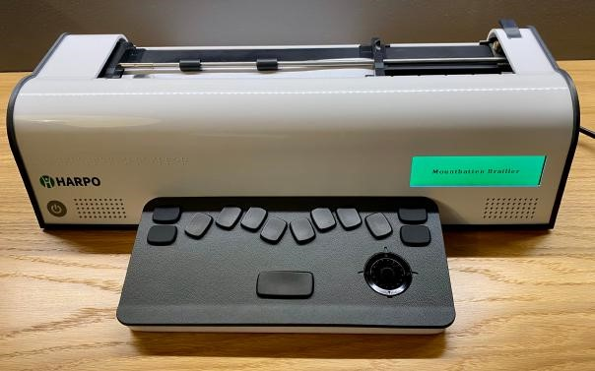

Innehåll
Öppna kartongen 3
Förbered för användning 4
Ta ur Mountbatten ur ryggsäcken 4
Ta bort övre locket 4
Ta bort skyddsinsatsen 5
Ladda batterierna 5
Installera läsplatta 6
Ta bort pappershållaren 6
Mountbatten samt tangentbordets kontroller och anslutningar 7
Slå på eller stänga av Mountbatten 8
Skärm 8
Ansluta externa enheter 8
Ange språk 9
Konfigurera Internetanslutning 9
Uppdatera enheten 9
Lära sig punktskrift med Mountbatten 10
Ladda papper 10
Tangentbord - beskrivning och hur man skriver 11
Navigera och skriv ut 12
Korrigera punktskrift som redan har skrivits på papper 12
Meny 13
Spel 13
Tips för hur du använder Mountbatten för att lära dig 14
Användbara funktioner 14

Grattis till köpet av Mountbatten Brailler Tutor
- det moderna verktyget för utbildning och ett punktskriftskoncept.
Denna snabbstartsguide fungerar som en första referens efter att ha mottagit en Mountbatten Brailler Tutor. Du kan läsa alla avsnitt eller välja något som är intressant.
Användarhandboken som levereras med din Mountbatten innehåller detaljerad information om alla funktioner, beskrivning av alla alternativ, kommandon, etc.

Öppna kartongen
När du får Mountbatten Brailler Tutor (vi kommer att fortsätta kalla den Mountbatten förkortat), kommer den att vara packad i en ryggsäck som kommer som standardtillbehör och sedan i en kartong fylld med packmaterial för transportskydd.

I väskan hittar du:
- Mountbatten huvudenhet med övre lock monterat
- trådlöst tangentbord
- Mountbattens läsplatta
- AC-adapter, användarmanual och snabbguide

Förbered för användning

Ta ur Mountbatten ur ryggsäcken
För att ta ur Mountbatten ur ryggsäcken, ta tag i läderhandtaget och lyft. Ställ enheten på skrivbordet framför dig.
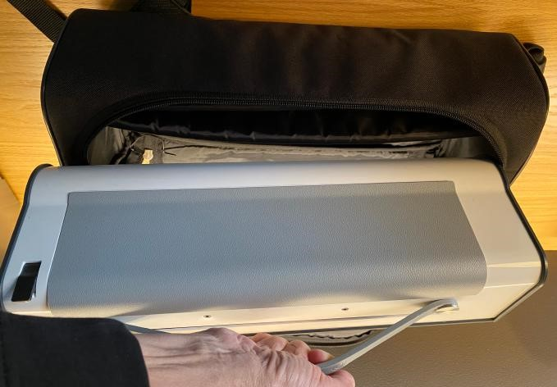

Ta bort övre locket
Det övre locket skyddar din enhet från att få damm eller föremål in i enhetens inre. Den måste tas bort när Mountbatten skriver ut.
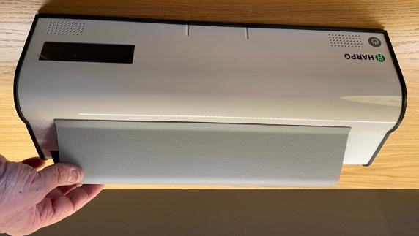

Ta bort skyddsinsatsen
För att skydda Mountbattens inre mekanism under transport finns det ett transportskydd placerat under skrivarhuvudet. Du bör ta bort skyddsinsatsen under skrivarhuvudet. De två benen på transportskyddet sitter på vardera sidan av skrivarhuvudet och förhindrar att det rör sig medan Mountbatten fraktas.
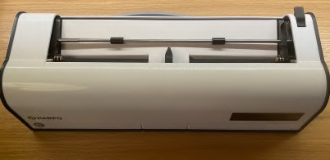
Skyddet hålls på plats av pappersregeln. För att ta bort den lyfter du först pappersregeln. Kom ihåg att göra det innan du först slår på enheten. Skrivarhuvudet får inte blockeras när maskinen är på.

Ladda batterierna
Även fast det finns ett batteri inuti din nya enhet är det en bra idé att ansluta strömförsörjningen till ett vägguttag och till Mountbatten för att ladda upp batteriet helt. Du kan arbeta medan batteriet är laddat.
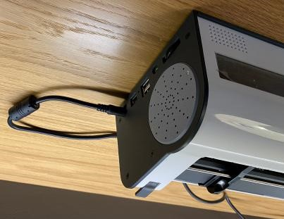
Detsamma gäller det trådlösa tangentbordet som du hittar i en speciell ficka ovanpå MB-ryggsäcken. Ta bort den därifrån och placera den framför enheten:
Laddning av det trådlösa tangentbordet utförs när det placeras i ”boet” framför huvudenheten medan den är på eller åtminstone anslutet till elnätet. Vänligen lämna tangentbordet för laddning i 5 timmar innan du använder det. Du kan fortsätta arbeta medan tangentbordet laddas.

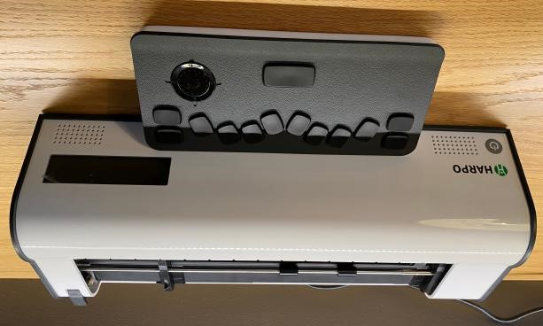

Installera läsplatta
Eftersom Mountbatten Brailler Tutor lär ut både skriva och läsa punktskrift, är det bra att kunna läsa punkt direkt efter utskriften. Denna modell har ett extra tillbehör som gör läsningen enklare och utökar möjligheten till att läsa 7 rader punktskrift. Om du vill installera läsplattan placerar du den korta delen i springan enligt bilden:
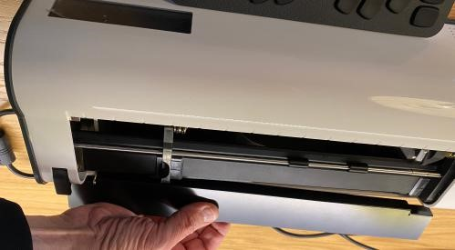

Ta bort pappershållaren
Pappershållaren behövs endast när Mountbatten fungerar som en punktskrivare. När du använder Mountbatten som punktskriftsmaskin rekommenderar vi att du tar bort den eftersom det är svårt att läsa punktskriften som du skriver med pappershållaren på plats.
För att ta bort pappershållaren lyfter du först pappersregeln på enhetens högra sida. Skjut sedan högermarginalsjusteraren så långt åt höger som den kommer att gå. Justeraren rör sig inte om inte pappersregeln är lyft.
Pressa fjäderhylsan på vänster sida av pappershållaren och flytta den till höger för att släppa och lyfta och få sedan ut den från sitt fäste i andra änden.

Mountbatten samt tangentbordets kontroller och anslutningar
När du ställt Mountbatten framför dig. Då hittar du strömbrytare längst ner till vänster, en display längst till höger och några kontakter på båda sidor av enheten. Se bilderna nedan för beskrivning:
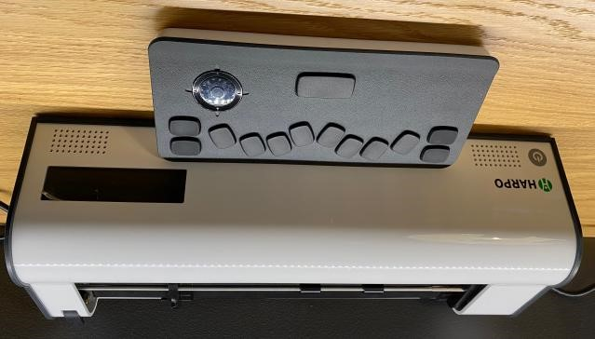
TABB
punktskriftstangenter
8
Display
4-vägsknapp
Mellanslag
Escape
Backsteg
Enter
På/Av-knapp

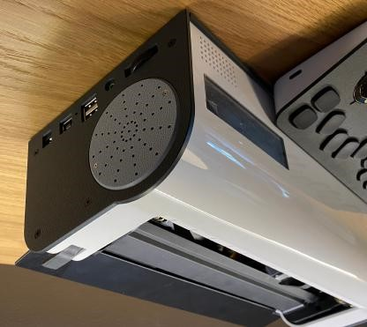
Strömuttag
PC USB-kontakt
USB-kontakt för tangentbord/USB-minne
Hörlurskontakt
Volym
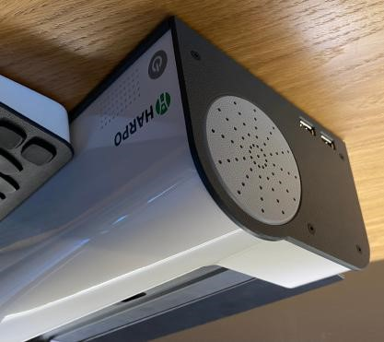
USB-kontakter för skrivare

Slå på eller stänga av Mountbatten
För att slå på, tryck kort på på/av-knappen på framsidan – nära nedre vänstra kanten.
Mountbatten startar efter någon sekund.
De avancerade funktionerna (syntetiskt tal, spel, Internetanslutning och andra systemfunktioner) kommer att vara tillgängliga efter två till tre minuter. När den fullständiga funktionaliteten är startad hör du ett meddelande: "Avancerade funktioner är tillgängliga".
För att stänga av måste du trycka på strömbrytaren i minst en halv sekund (kortare tryck ignoreras). När enheten stänger av kommer du att "hej då" följt av en serie korta ljud/pip som signalerar att systemet stängs av.
Vid eventuella problem med att stänga av ett av de interna systemen kommer spänningen inne i Mountbatten att stängas av. Om du behöver tvinga avstängning av systemet manuellt, håll på/ av-knappen intryckt i 10 sekunder. Det är inte bra att använda den här metoden för ofta eftersom vissa interna system ibland kanske inte sparar all aktuell data.

Skärm
LCD-skärmen på framsidan av Mountbatten visar information för seende personer som arbetar med en synskadade användaren. Den visar texten som användaren skriver med punktskriftstangentbordet, menyer, hjälpinformation och vad som skrivs för tillfället.
Ange teckenstorlek
Skärmen kan visa bokstäver som skrivs in som vanlig text.
Beroende på inställningen av teckenstorlek visar skärmen 3,4 eller 8 rader
Detta kan ställas in på menyn:
Kommando -> Visa -> Litet teckensnitt (8 rader),
Kommando -> Visa -> Normalt teckensnitt (4 rader)
Kommando -> Visa -> Stort teckensnitt (3 rader).

Ansluta externa enheter
Mountbatten möjliggör kommunikation i punktskrift även om en person inte vet hur man skriver punktskrift. Ett vanligt QWERTY-tangentbord, en dator, smartphone eller surfplatta kan vara till hjälp.
Om du inte känner till punktskrift och snabbt vill skicka något meddelande i punktskrift rekommenderas anslutning av ett QWERTY-PC-tangentbord via USB. De flesta tangentbord som finns på marknaden fungerar när de är anslutna till den nedre USB-porten på högersida av Mountbatten.

Om du vill göra mer - t.ex. flytta data mellan din smarta enhet (smartphone eller surfplatta med iOS- eller Android-system) och Mountbatten, skriva ut längre text eller läsa text som skrivs in av användaren - kan du använda en gratis app MBMimic som måste installeras på din smarta enhet. Om du har en dator kan du installera en gratis app MBComm på den och ansluta till Mountbatten över USB (den nedre porten på höger sida) eller på distans, via Internet.
En framåt (text-till-punkt-punktskrift) eller bakåtöversättning (punktskrift till text) behövs när du använder en av de nämnda enheterna som är tillMountbatten. Du kan aktivera eller inaktivera konverteringen i programmet eller i enhetens meny.

Ange språk
Mountbatten Brailler Tutor är flerspråkig - den har 32 språk installerade - både menyer, instruktioner och talade meddelanden plus talsyntes finns tillgängliga för varje språk. Om du vill ange språket kan du använda menyn: Meny -> språk - välj ett från en lista som visas. Inställningen får inte bara Mountbatten att tala och visa alla menyer på det valda språket utan också ställer in text-till-punkt och punkt-till-text konverteringstabeller som är lämpliga för det här språket. Om det finns fler punktskriftstabeller för det angivna språket kan du gå till en annan lista: Meny -> punktskriftstabeller och välja önskad tabell. För vissa språk kan det finnas tabeller med 6 och 8 punkters punktskrift.

Konfigurera Internetanslutning
Det är en bra idé att ansluta din enhet till Internet via ett Wi-Fi-nätverk hemma och i skolan.
Vissa funktioner, som fjärranslutning till en dator, uppdateringar, spel etc., kräver en fungerande Internetanslutning. Om du vill ange anslutningen använder du Meny -> System -> Wi-Fi-anslutning, söker efter från en lista eller anger nätverksnamnet manuellt och skriver in lösenordet.

Uppdatera enheten
Kontrollera din aktuella firmwareversion av enheten (Menu-> System->Device information)
- I mappen Kumulativa uppdateringar hittar du ett installationsprogrammet som är dedikerat till att uppdatera från din version till önskad version (till exempel "1.5.1 - 1.5.11 - MBUPDATE. TUT.zip" för att uppdatera från version 1.5.1 till 1.5.11).
- Ladda ner och packa upp innehållet i "zip" -arkivet.
- Placera uppackad "MBUPDATE. TUT"-mapp i rotmappen på en USB-enhet med FAT32-filsystem.
- Anslut USB-enheten till den övre USB-porten på enhetens högra sida.
- Välj kommandot "Uppdatera enhet" på menyn (Meny-> System->Uppdate-enhet).
- Enheten uppdateras och startas om.
Om enheten inte startar alls av någon anledning kan uppdateringen initieras genom att hålla strömbrytaren intryckt i cirka 3 sekunder (tills de första pipet) under starten (med USB-minnet anslutet). Endast viktiga filer uppdateras i det här scenariot, så att enheten kan startas. Nya ljud och översättningar är inte installerade och kräver en uppgradering med normalproceduren. Om du är osäker på vad din nuvarande Mountbatten-version är startar du startuppdateringen med en av de äldre versionerna från "Kumulativa uppdateringar" och använder sedan samma installationsprogrammet som startas från menyn.
Tänk på att uppgradering från en mycket gammal version kan ta lite tid (ännu mer än 2 timmar).

Lära sig punktskrift med Mountbatten
Mountbatten Brailler uppfanns för att lära ut punktskrift enklare. Den nya Mountbatten utökar funktionaliteten genom spel (lärande genom kul och konkurrens), fjärrundervisning och Internet.
Mountbatten är den första bekantskapen till en elektronisk enhet och förbereder användaren för framtida datorer, smartphones, punktskriftsterminaler etc. Med Mountbatten förklaras enkelt sida med text, ett stycke, rad, backsteg, redigering av text, versaler, tangenteko, ordeko etc. Dessa begrepp kommer att användas i både skola och i ett framtida jobb.

Ladda papper
Det finns fler metoder för att sätta in ett pappersark i Mountbatten, vi förklarar endast ett alternativ.

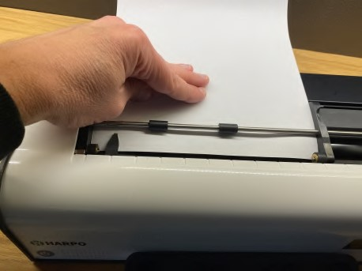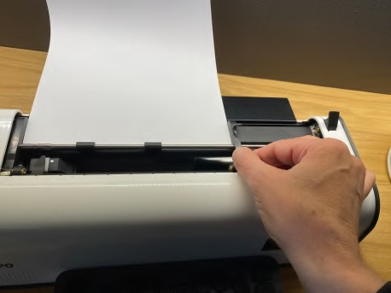
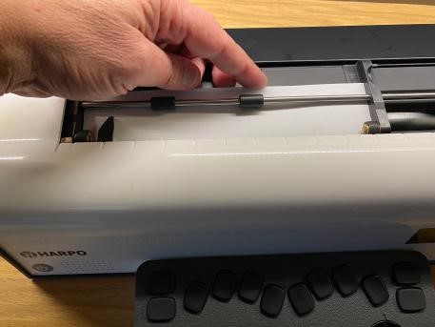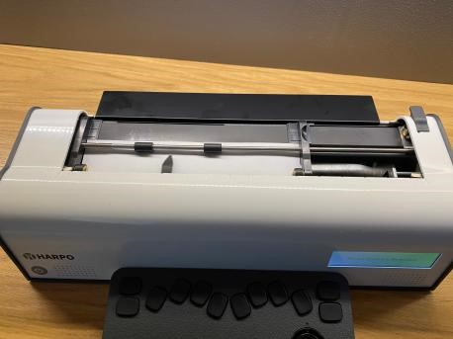
- Lyft pappersregeln som sitter på höger sida på Mountbatten och skjut högermarginalen till den position som passar pappersstorleken som används. Lägg papperet platt på läsbordet. Se till att papperet är placerat så att det går under de små rullarna på vänster och höger sida och under skrivarhuvudet.
- Skjut in papperet i enheten.
- När papperet är insatt justerar du sidans överkant mot läsplattan.
- Kontrollera att papperet placeras rakt mot vänstermarginalen. Om det inte är det - skjut högermarginal till vänster om den ligger mot papperets högra kant. Sätt ner pappersregeln. Skrivarhuvudet flyttas nu över till högermarginalen och tillbaka för att kontrollera pappersstorleken.
Mountbatten är nu klar för punktskrift.

Tangentbord - beskrivning och hur man skriver
Tangentbordet fungerar trådlöst, fristånde från Mountbatten. För att underlätta placeras placeras specialtangenterna (mellanslag, Esc, Tabb, Backsteg och Retur) på samma sätt som ett PC-tangentbordslayouten. En fyrvägsknapp till höger hjälper till för att använda menyer. Den har fyra tangenter (vänster, överst, höger och nedåt), en ring som du kan vrida medurs eller moturs för att utföra snabba rörelser upp och ner och den mellersta Enter-knappen.

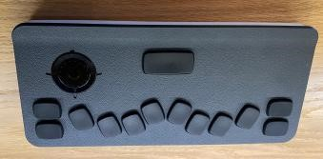
Det finns ett extra USB-C-uttag på höger sida av tangentbordet för laddning. Denna trådbundna laddning är snabbare än vanlig trådlös laddning. Du måste placera tangentbordet framför Mountbatten-huvudenheten för att ladda trådlöst. När tangentbordet är på mitten av Mountbattens hölje drar magneterna inuti enheten tangentbordet till rätt laddningsplats.

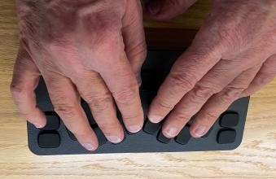
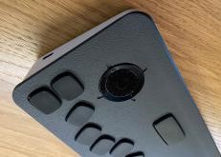
Det finns 8 punktskriftsknappar på tangentbordet. Beroende på vilket språk som används kan punktskrift vara 6-punkters eller 8-punkters. 8-punkter tangentbordet fungerar för båda varianterna. Att skriva punktskrift sker ibland genom att trycka flera tangenter åt gången.
För att komma in och navigera i menyer och andra funktioner som att flytta fram papper, reglera ljud och styra skrivhastighet använder du fyrvägsknappen.
Mountbatten kan ställas in för enhandsanvändning. Den här unika metoden accepterar både att skriva punktskriftstangenterna samtidigt eller en i taget. Det är avsett för användare med problem med handens rörlighet.

Navigera och skriv ut
När enheten är på, med ett pappersark laddat och tangentbordet laddat, kommer ett tryck på en tangent på tangentbordet att orsaka en reaktion på din Mountbatten. Om du trycker på en av punkttangenterna (en av sex eller åtta, beroende på inställning) skriver Mountbatten en punkt på papperet. Andra tangenter utför typiska funktioner för var och en av dem: tabb flyttar skrivarhuvudet till nästa tabbposition, Enter flyttar pappersarket med en rad, mellanslag flyttar ett steg till höger utan utskrift och så vidare.

Papper som du kan använda för punktskrift
Mountbatten har utformats för att fungera bäst och tystast med vanligt kontorspapper.
Det är 80 grams papper som säljs för bl a användning i kopiatorer och skrivare.
Att använda lättare papper gör att det är tystare att skriva på och billigare. Punkten har bra tryck, håller bra och har punkter av god kvalitet.
Skrivarhuvudet rör sig från vänster till höger medan den skriver ut punkt för punktdet präglar punktskriftstysslar en efter en. (När utskrift komme från en fil eller extern enhet, skriver Mountbatten ibland från höger till vänster för att spara tid).

Flytta runt på en sida
Med Mountbatten kan du flytta skrivarhuvudet runt på sidan med hjälp av fyrvägsknappen (upp, ner, vänster och högerknappar).
Andra metoder är:
- ett tryck på Tabb som flyttar huvudet till nästa tabbposition,
- Enter ackord (Mellanslag + Enter) som flyttar papperet nedåt på raden och lämnar huvudet i samma vågräta läge,
- B-ackord (mellanslag+tabb) - gå till föregående flikposition
- F-ackord (mellanslag+F) -rita linjen, huvudet vänster på samma horisontella position
- C-ackord (mellanslag+C) - längre ner på linjen går huvudet till början av linjen
- R-ackord (mellanslag+R) - upp en linje, huvudet vänster på samma horisontella position
- P ackord (Space-P) - sida matas ut

När du navigerar på sidan visas texten på den aktuella punktskriftsraden. Skärmmarkören fortsätter att visa var markören står.
Dessutom kommer den potentiometer som används för att ställa in volymen (på enhetens högra panel) när den flyttas medan mellanslag är nedtryckt att föra papperet framåt i små steg.

Korrigera punktskrift som redan har skrivits på papper
Om du navigerar till en punktskriftstext och skriver över den ser du både punktskrift och visning överskriven med den nya texten (när det gäller punktskrift raderas det gamla innehållet). Du kan skriva över en text som redan är utskriven, eller - om du vill korrigera det sista tecknet som skrevs - skriva rätt tecken medan du trycker på Backsteg-tangenten. Mountbatten raderar sedan det befintliga tecknet och skriver över med det nya. Motsvarande text kommer också att ändras på displayen.

Meny
Mountbatten Brailler Tutor har en meny med många alternativ och aktiverar vissa funktioner. Om du vill gå in och bläddra i menyn måste du använda fyrvägs-knappen.
4-vägsknappen används för att:
- Mittknapp (kort tryck - kortare än en sekund): Gå in på MB-menyn - du kommer att höra "Arkiv - meny" och namnet på den markerade menyn;
- Mittknapp (långt tryck - längre än 2 sekunder): ange ett kommando manuellt - du kommer att höra "Ange kommando";
- När du är i menyn – tryck mittknappen för att gå in i en undermeny eller utföra ett kommando;
- Pil upp/ned för att välja mellan menyalternativen i listan. - vänster för att gå tillbaka en nivå och höger för att gå in i en undermeny.
Runt 4 vägsknappen hittar du en ring som kan snurras åt vänster eller höger. Den här ringen kan användas för att snabbt flytta runt i menyn på samma sätt som pilarna.

Spel
En viktig nyhet för Mountbatten är möjligheten att spela punktskriftslärande spel som också hjälper till med datorkunskaper. Vissa spel - som Tangentmästaren, Bokstavstafetten och Enkel synt är installerade i Mountbatten; andra kommer att finnas tillgängliga för nedladdning på Internet. Kontakta oss för fler spel genom att besöka MountBattens webbplats, www.mountbattenbrailler.com.

De förinstallerade spelen inkluderar:
Tangentmästaren - låter användaren lära sig att skriva och läsa punktskrift, lära sig punkttecken och tävla på att skriva punktskrift. Ett spel som har många nivåer och stadier. Användarna kan jämföra poäng och utveckling. Spelet har 4 nivåer:
Utforska KeyMaster - Börja med utforska KeyMaster om din användare är ny i punktskrift. Det här läget är för att lära känna tangentbordet. Tryck bara på vilken tangent som helst, så kommer programmet att berätta vad tangenten gör. Prova Perkins-tangenter (punktskriftsknappar) och andra tangenter på Mountbatten-tangentbordet. Om du vill avsluta det här läget dubbeltrycker du på valfri tangent.
Börja lära dig - Det här läget är för att öva på elevens skrivfärdigheter. Mountbatten kommer att säga att du ska skriva ett tecken eller bokstav.
Starta bokstavstävling - Det här läget är lämpligt för att testa skrivkunskaperna. Användarens uppgift är att trycka på tangenterna som motsvarar den önskade bokstaven.
Starta ordtävling - Ordtävlingen är lämpligt för att öva skrivfärdigheter.
Bokstavsstafetten - kul att spela tillsammans med enheten på med andra personer, möjliggör ordförrådsutveckling och förbättrar stavningsfärdigheter.
Spelet syftar till att gissa och skriva (i punktskrift) ord som har den första bokstaven lika med den sista av orden som anges av föregående spelare. Mountbatten Brailler Tutor kan vara en av många spelare och kontrollerar riktigheten av vilket ord som helst som anges av alla spelare. Om ordet är korrekt får du flera punkter i proportion till ordets längd. Du får en straff för felstavade ord. Den spelare som fick flest poäng vinner.

Tips för hur du använder Mountbatten för att lära dig

Användbara funktioner

Spara den skrivna texten
När en text skrivs på punktskriftstangentbordet kan den sparas i en fil i Mountbatten eller på ett anslutet USB-minne. Om du vill spara en text måste du trycka Meny -> Ordbehandlare -> Skapa ny fil, ge ett namn till den nya filen, ange texten och välja Kommando -> File -> Stäng aktuell fil.
Den sparade filen innehåller alla skrivna punktskrifts-, korrigeringar och till och med kommandon om de anges medan texten skrevs. Den här filen kan senare skrivas ut genom Arkiv -> Skriv ut. Att välja Punktutskrift -> Punktutskrift På/Av innan filen skapas är användbart när du vill skapa en fil utan att den skrivs ut och ska skriva ut den senare.

Skriv punktskrift med hjälp av ett vanligt QWERTY-tangentbord
När ett QWERTY-tangentbord är anslutet till USB-uttaget på huvudenhetens högra sida kan du använda det för att skriva punktskrift utan att ens veta kunna punktskrift.
Texten som skrivs in på QWERTY-tangentbordet visas i punktskrift - ett tecken för ett tecken.

Utskrift från extern enhet
Om du vill skriva ut en fil som finns på en annan enhet (en smartphone, en surfplatta, en dator) måste du använda en av applikationerna: MBMimic (för iOS- eller Android-enheter) eller MBComm (på en dator).

MBMimic: alla inställningar för utskrift av text finns i applikationen.
Applikationen är enkel och inställningarna är lätta att hitta.
Mer information finns i Mountbatten Användarmanual.
MBComm: När det gäller den här applikationen måste du använda Mountbatten-kommandona i menyn. Programmet gör det möjligt att flytta filer från Mountbatten till extern enhet.

